Приложение 5

4.1. Перспективный план занятий и туристических прогулок детей 6-7 лет

№  п/п | Месяц | Тема | Задачи
1. | Сентябрь.  Осенний поход. | «Кто сказал, что осень грустная пора» | Предварительная проверка возможностей детей. Формировать интерес к осенней природе. Закрепить азы экологических знаний в ходе соревнований осенних признаков. Прививать любовь к родному краю.
2. | Октябрь.  Занятие. | «Ребята – туристята» | Формировать чувство осторожности и основы безопасности. Дать детям понятия о туризме, о простейшем типе костров. Учить правильно, складывать рюкзак. Воспитывать интерес к занятиям туризмом.
3. | Ноябрь.  Туристический поход. | «Ребята – туристята» | Формировать у детей чувство осторожности и основы безопасности. Совершенствовать у дошкольников ловкость, выносливость. Закрепить у детей навык укладывания костра в колодец. Воспитывать смелость, выдержку, интерес к занятию туризмом
4. | Декабрь.  Занятие. | «Мы туристы» | Формировать у детей чувство осторожности и основы безопасности. Познакомить детей с простейшими туристическими знаками и выкладыванием костра типа «таежный». Закрепить у детей навык выкладывание костра «колодец». Воспитывать смелость, выдержку, интерес к занятиям туризмом.
5. | Январь.  Поход. | «Мы туристы» | Формировать у детей чувство осторожности и основы безопасности. Совершенствовать у дошкольников ловкость и выносливость. Закрепить у детей навык выкладывания «таежного» костра и туристические знаки. Воспитывать смелость, выдержку, интерес к занятиям туризмом.
6. | Февраль.  Занятие. | «Ребята – туристята опять идут в поход» | Формировать у детей чувство осторожности и основы безопасности. Познакомить детей с компасом и научить обращаться с ним. Воспитывать смелость, выдержку, интерес к занятиям туризмом.
7. | Март.  Туристический поход. | «Ребята – туристята опять идут в поход» | Формировать у детей чувство осторожности и основы безопасности. Закрепить у детей умение пользоваться компасом. Воспитывать интерес  к занятиям туризмом.
8. | Апрель.  Занятие. | «Ребята – туристята шагают с рюкзаком» | Формировать у детей чувство осторожности и основы безопасности. Познакомить детей с простейшими топографическими знаками, определять по компасу стороны горизонта.  Совершенствовать у дошкольников ловкость, выносливость, воспитывать смелость, выдержку.

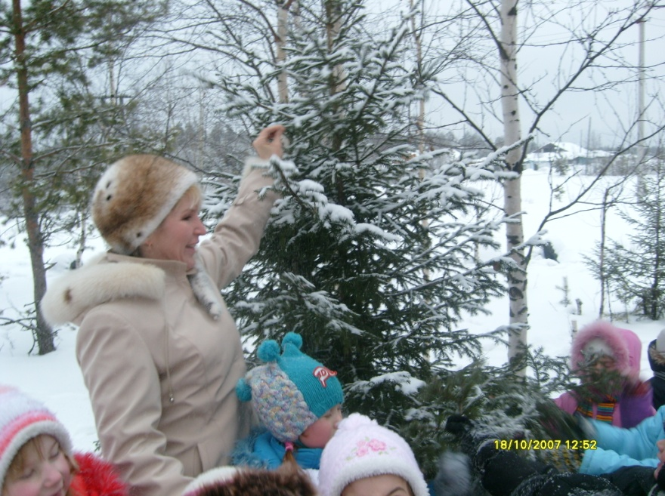

40
Содержание комплексных занятий в клубе «Здоровячок»
с детьми 6-7 лет и родителями.
 | Тематика | Задачи | Форма проведения | Практический
 |  |  |  | результат
 | «Осторожно, | Помочь родителям | Комплексное | Памятки «Минутки
 | дорога!» | увидеть | занятие | безопасности» - для
 |  | актуальность, |  | родителей.
 |  | необходимость и
 |  | возможность
 |  | проведения
 |  | профилактической |  | -
 |  | работы с детьми по
 | * | профилактике
 |  | дорожно-
 |  | транспортного
 |  | травматизма.
 | За здоровьем к | Дать возможность | Сюжетное | Методические
 | растениям» | поделиться | физкультурное | рекомендации по
 |  | семейным опытом | занятие. | приготовлению
 |  | по фитолечению. |  | чая из
 |  |  |  | лекарственных
 |  |  |  | трав.
 | «В гостях у | Знакомство | Туристическая | Памятки по
 | Робинзона» | родителей с | прогулка в лес. | организации
 |  | методикой |  | досуга дома для
 |  | организации с |  | родителей.
 |  | дошкольниками
 |  | туристических
 |  | прогулок.

41
 | «В гостях у | Совершенствование | Туристическая | Памятки по
 | Робинзона» | двигательных | прогулка в лес. | организации
 |  | умений и навыков, |  | досуга дома для
 |  | осознанному |  | родителей.
 |  | самостоятельному
 |  | пользованию
 |  | определенным
 |  | объемом
 |  | экологических
 |  | знаний и умений (в
 |  | лесу) при
 |  | выполнении
 |  | трудных
 |  | двигательных
 |  | заданий во время
 |  | туристических
 |  | прогулок.
 | Чистота залог | Содействовать | Практическое | Памятки.
 | здоровья» | формированию | занятие.
 |  | семейной традиции
 |  | по гигиеническому
 |  | воспитанию детей
 |  | во время
 |  | туристических
 |  | прогулок

